MCSTARS服务
部署指南

版权信息
POCSTARS为善理通益信息科技（深圳）有限公司（以下简称“我司”）在中华人民共和国和世界其他国家和/或地区的商标或注册商标。我司仅对自有商标及产品名称享有所有权，本文中可能提及的其他商标和产品名称为各自所有者所有。
本文介绍的产品中可能包括存储于内存或其他媒介中的计算机程序。我司对此等程序享有的专有权利受中华人民共和国或其他国家及相关国际法的保护。购买本产品并不意味着我司以明示或暗示方式向购买者授予有关此等电脑程序的权益。未经我司事先书面授权，任何企业、组织或个人不得对计算机程序进行任何形式的复制、更改、散发、反编译和反向工程。
免责声明
本文在编制过程中力求内容的准确性与完整性，但对于可能出现的错误或疏漏，我司不承担任何责任。由于技术的不断发展，我司保留不予通知而更改产品设计与规格的权利。未经我司事先书面授权，不得以任何形式对本文进行复制、修改、翻译和散发。
如需更多信息或对本文有任何建议，欢迎访问我们的网站：https://www.pocstars.cn/。
目录
1. 前言 1
1.1. 概述 1
1.2. 阅读对象 1
2. 环境要求 1
2.1. 硬件 1
2.2. 操作系统 1
2.3. 浏览器 2
2.4. 运行环境 2
2.5. 网络环境 2
2.6. 核心网准备 2
2.6.1. 4G网络 2
2.6.2. 5G网络 3
3. 获取安装包 4
4. 服务部署 4
4.1. 准备 4
4.2. 服务启动 5
4.3. 服务状态检查 5
4.4. 服务停止 6
5. SIP Core部署 7
5.1. 准备 7
5.2. 服务启动 7
5.3. 服务状态检查 7
5.4. 服务停止 7
6. license准备 8
6.1. 申请凭证 8
6.2. 生成license文件 9
6.3. 导入并激活license文件 11
7. 常见问题 13
7.1. 服务日志获取方法 13
7.2. 服务端口矩阵 13
7.3. 地图 15

前言

概述
本文档详细介绍了MCSTARS服务从环境要求、安装、申请授权到登录的完整流程，适用于MCSTARS服务的所有版本。

阅读对象
本文档主要适用于以下人员：
- 产品经理
- 交付工程师
- 运维工程师
- 测试工程师

环境要求

硬件
- CPU：≥10 核
- 内存：≥ 32 GB
- 磁盘：
- 系统盘：≥ 50 GB（EXT4/XFS）
- 数据盘：≥ 500 GB SSD（挂载 /data，独立分区更佳）
- 网络：千兆网卡，固定 IP，外网带宽 ≥ 20 Mbps（视并发量调整）

操作系统
- CentOS 7/8
- RHEL 7/8
- Ubuntu 20.04/22.04
- LTS x86_64

浏览器
- 谷歌浏览器
- Microsoft Edge
- 360安全浏览器

运行环境
系统已安装Docker、提供root权限。

网络环境
远程安装部署及调试网络环境应提供：
网络资源，包含公网IP，2个固定公网IPv4，支持IPv6。
带宽，≥20Mbps独享带宽。
网络稳定性，双链路/双网卡冗余，本地网络稳定。
网络策略，允许ICMP(ping)、本地VPN管理。

核心网准备

4G网络
4G网络需准备如下信息：
- Rx参考点：
PCRF地址：IP+Port、Diameter路由域名
PCRF的Diameter应用ID
MCX标识（从MCX服务商获取）
MCX地址：IP+Port、主机名（从MCX服务商获取）
- SGi参考点
PGW配置到应用侧的IP地址池、PDN类型（IPv4 / IPv6 / IPv4v6）、APN名称、APN类型（默认IPv4v6双栈）等参数。
- PCRF策略配置
PCRF配置QoS策略，包含QCI=65（语音）、67（视频）、69（信令）、70（多媒体数据）、优先级策略等参数。
- 核心网访问信息
提供如下参数，以用于UE访问4G网络：
APN
PLMN
MNC
MCC
注：以上配置可能会涉及4G核心网内部其它网元的配置，需要依据核心网配置手册完成相应的配置。

5G网络
5G网络需准备如下信息：
- N5参考点：
PCF地址：IP+Port
传输协议：HTTP/2支持TLS版本
PCF服务名称：npcf-policyauthorization
PCF API根URI
PCF实例标识
MCX标识（从MCX服务商获取）
MCX地址：IP+Port、主机名（从MCX服务商获取）
- N6参考点信息
UPF N6侧地址：IP+Port
UPF配置到MCX服务的路由
UPF N6应用侧IP地址池、PDN类型等参数
- PCF策略配置
PCF配置QoS策略，包含5QI=65（语音）、67（视频）、69（信令）、70（多媒体数据）、优先级策略等参数。
- 核心网访问信息
提供如下参数，以用于UE访问5G网络：
DNN
PLMN
MNC
MCC
注：以上配置可能会涉及5G核心网内部其它网元的配置，需要依据核心网配置手册完成相应的配置。

获取安装包
请联系我司运维工程师获取。

服务部署
本章节所有命令默认以root用户执行。
安装目录不限制，保证目录下有2G磁盘空间即可，本文档以/opt举例。

准备
1.使用root用户ssh登录到server，执行命令：
$ mkdir /opt
2.将软件包mcx.zip通过sftp上传到/opt目录,执行命令：
$ unzip mcx.zip

服务启动
登录到server，执行命令：
$ cd /opt/mcx
$ bash start.sh
中间需要根据提示输入镜像仓库的用户名和密码，SIP网关的IP和端口。

服务状态检查
当前mcx所有服务列表如下：
服务名
redis
postgres
webrtc2sip
mongodb
sipserver
gms
presence
location
mcdata-store-service
minio
mcdata
idms
dispatch
gss
mcvideo_media_server
cms
fams
oam-website
dispatch-website

1.要检查所有服务状态，执行命令：
$ docker ps
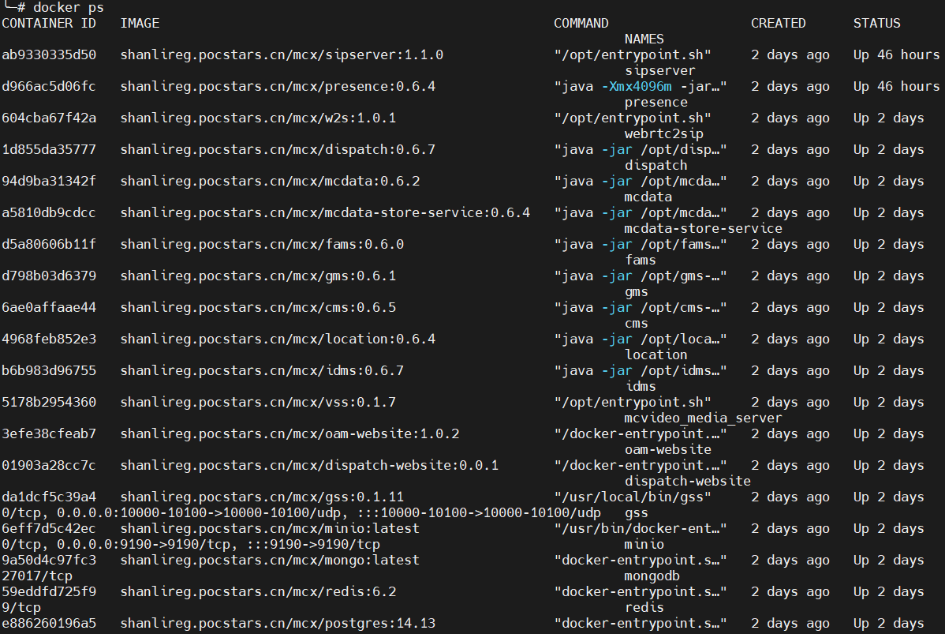
- 要检查某个服务状态，执行命令：
$ docker ps |grep <服务名>

服务停止
登录到server，执行命令：
$ cd /opt/mcx
$ bash stop.sh

SIP Core部署

准备
- 使用root用户ssh登录到server，执行命令：
$ mkdir /opt
- 将软件包sipcore_v105.tar.gz通过sftp上传到/opt目录，执行命令：
$ tar-xvf sipcore_v105.tar.gz

服务启动
进入sipcore文件夹，执行命令：
$ cd /opt/sipcore
$ bash install.sh 或者 ./install.sh

服务状态检查
当前sipcore所有服务列表如下：
服务名
pcscf
scscf
icscf
pyhss
rtpengine
dns
mysql

服务停止
登录到server，执行命令：
$ cd /opt/sipcore
$ bash stop.sh 或者 ./uninstall.sh

license准备

申请凭证
- 在浏览器输入https://<MCX外部ip>:8031，进入MCX运维管理平台登录页面，输入初始用户名和密码(用户名：sip:MCAdmin，密码：shanli@123)，并点击【登录】按钮；

- 登录后进入欢迎页面，点击第一步的【进入下载页面】按钮；
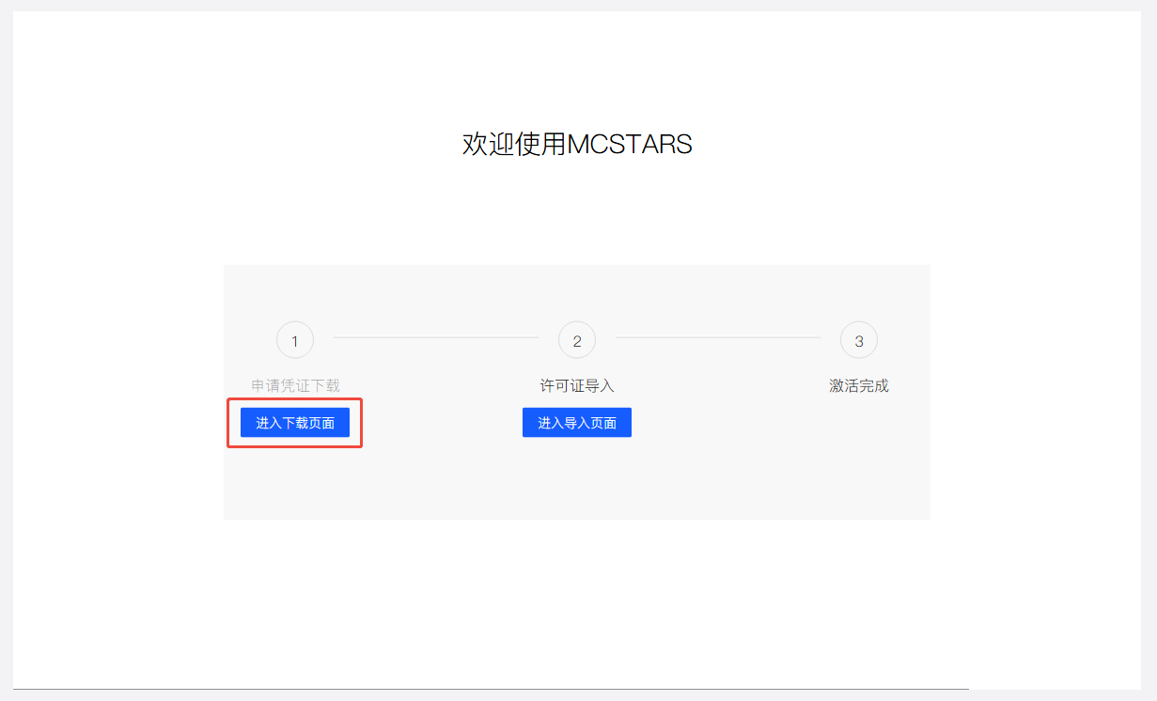
- 进入凭证下载页面。填写公司名称，点击【凭证下载】按钮，即可获取到申请凭证。
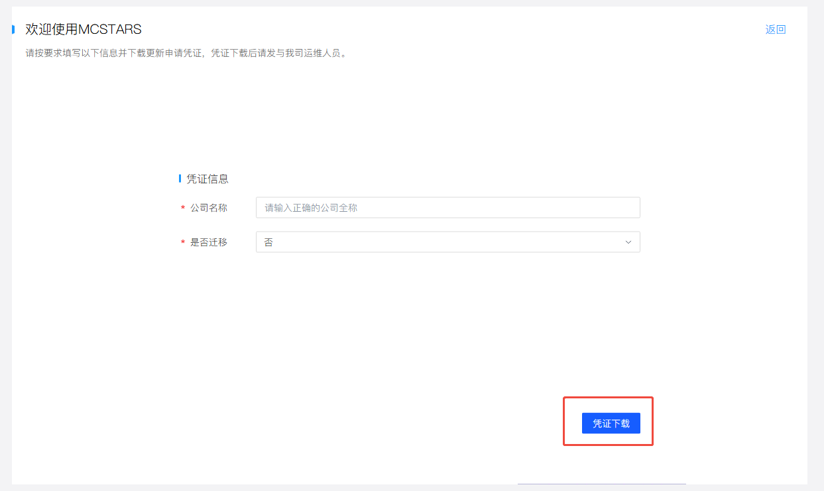

生成license文件
- 在浏览器输入https://117.33.253.231:8021/liceup ，进入到离线生成license的页面：
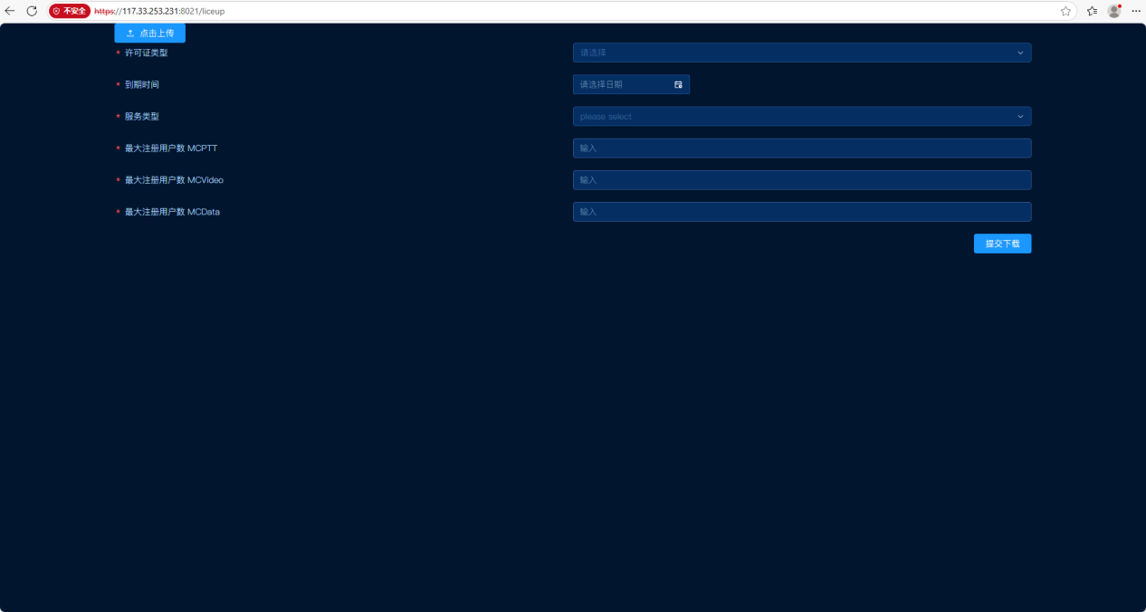
- 点击左上角【点击上传】按钮，上传在6.1章节描述的申请凭证：
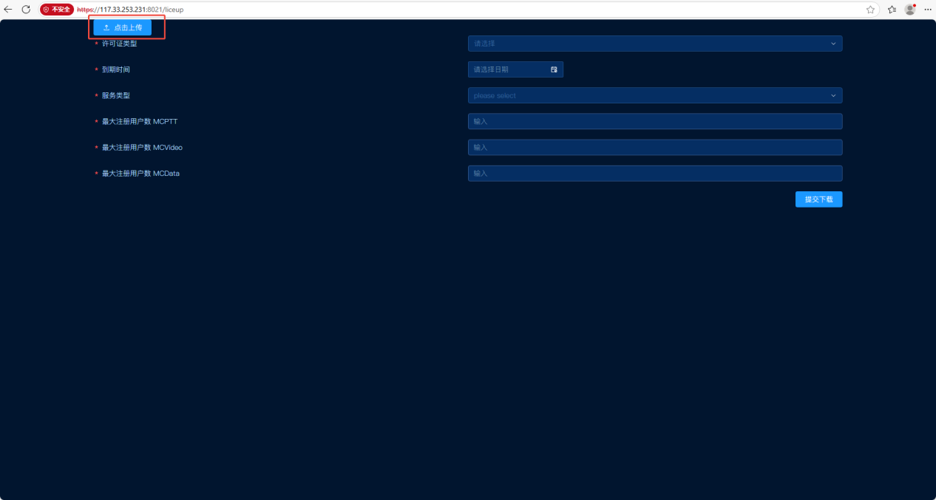
- 按需填写license相关信息：
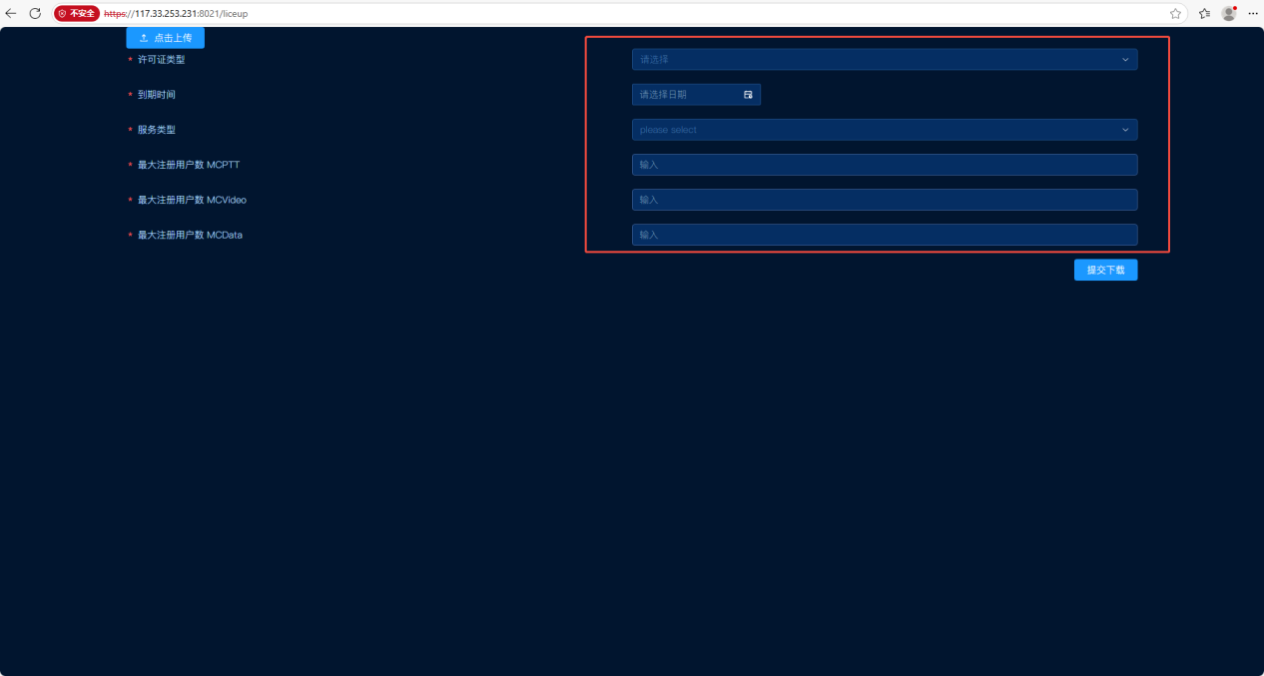
- 填写完成后点击右下角【提交下载】按钮，即可生成license文件。
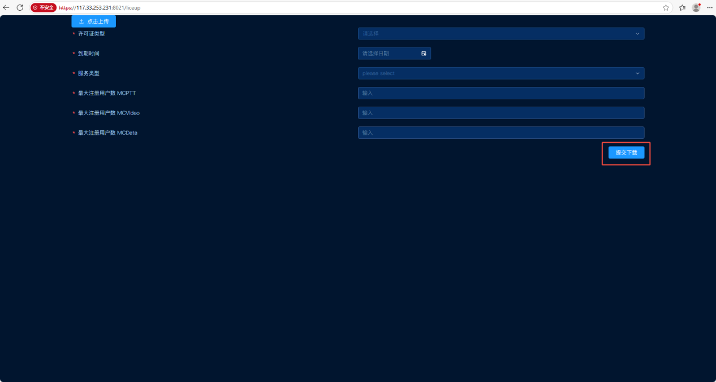

导入并激活license文件
- 同6.1章节操作，进入到MCX运维管理平台登录页面，点击第二步的【进入导入页面】按钮；
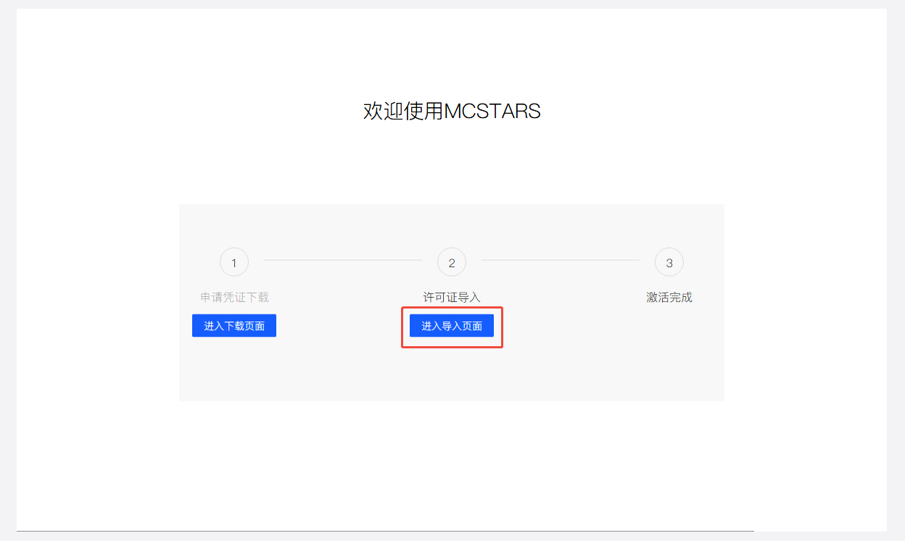
- 导入在6.2章节生成的license文件；
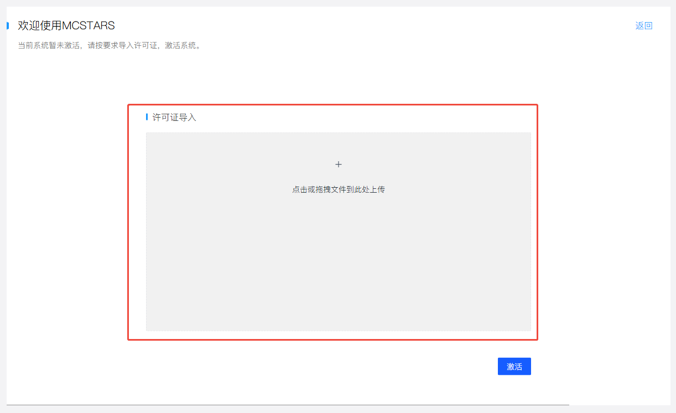
- 点击右下角【激活】按钮，即可完成激活。
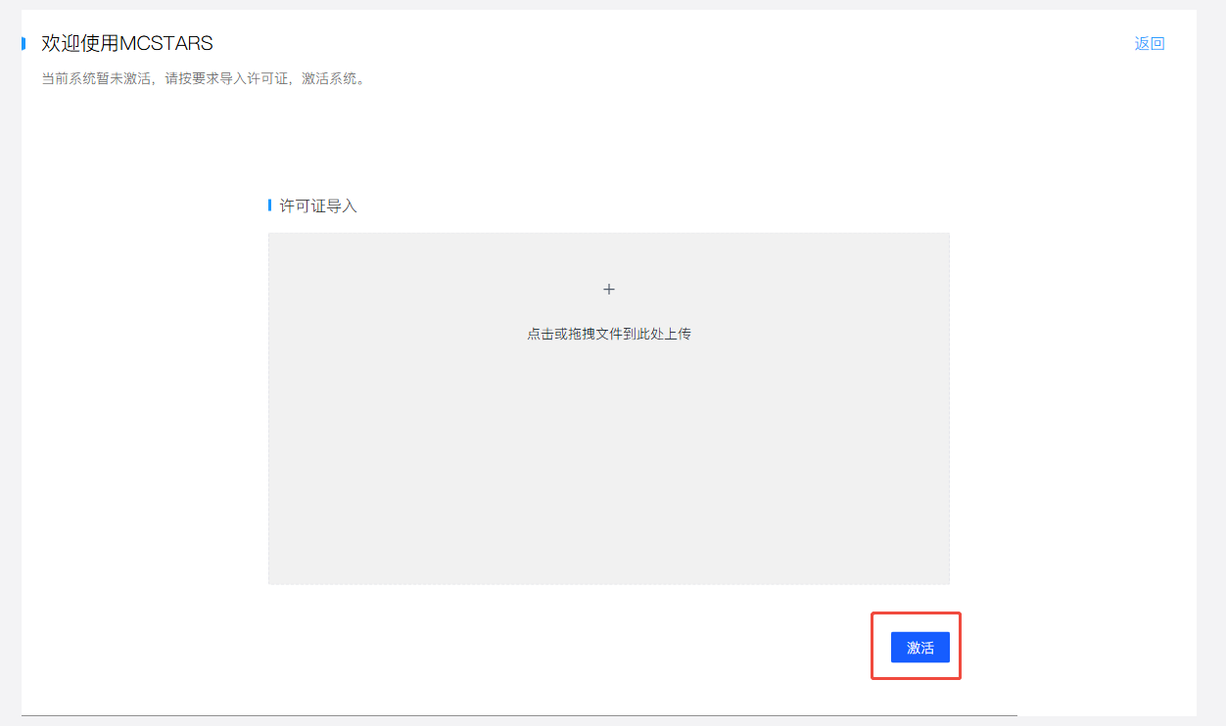

常见问题

服务日志获取方法
当前服务均为docker部署，需要看某个服务日志，执行命令：
$ docker logs <服务名>

服务端口矩阵
服务名 | 端口 | 协议 | 备注
gss | 9080 | HTTP | gss流媒体接口
gss | 10000-10100 | UDP | gss流媒体传输
cms | 8081 | HTTP
cms | 5070 | SIP | SIP服务
cms | 1812 | DIAMETER
gms | 8082/8083 | HTTP
gms | 5071/5072 | SIP | SIP服务端
idms | 8086 | HTTP
idms | 5073 | SIP | SIP服务
location | 8085 | HTTP
fams | 8090 | HTTP
fams | 5091 | SIP | SIP服务
sipserver | 5060 | SIP
sipserver | 6080 | HTTP
mcvideo-media-server | 9091 | HTTP | HTTP信令服务
mcvideo-media-server | 9092 | RTP | 媒体传输服务
mcvideo-media-server | 9094 | RTCP | 传输控制服务
mcvideo-media-server | 9096 | SRTP | WEBRTC服务
mcdata | 6062 | SIP
mcdata | 7081 | HTTP
mcdata-store-service | 7080 | HTTP | minio：9000 9190
udbs | 8087 | HTTP
udbs | 3868 | DIAMETER
presence | 8088 | HTTP
presence | 5083 | SIP
dispatch | 8089 | HTTP
dispatch | 5084 | SIP
webrtc2sip | 20060 | UDP
webrtc2sip | 20061 | WS
webrtc2sip | 20062 | WSS
webrtc2sip | 20063 | TCP
webrtc2sip | 20064 | TLS
dispatch-website | 8033 | HTTPS | 调度台网页登录
oam-website | 8031 | HTTPS | 管理平台网页登录

地图
MCX调度台国内默认使用高德地图。如需切换为谷歌地图，请按以下步骤操作：
- 找到前端打包文件中的“config.json”文件并打开；
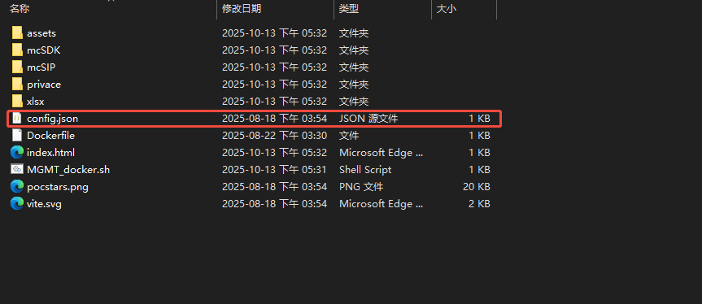
- 查找字段："mapType":"gaode"；
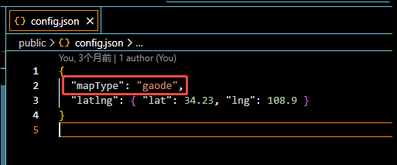
- 删除该字段；
- 刷新页面，即可完成地图切换。
提示：为确保加载最新资源，建议使用快捷键 [Ctrl+Shift+R] 强制刷新浏览器。

